INFORME DE LA COMISIÓN DE CONSTITUCIÓN, LEGISLACIÓN, JUSTICIA Y REGLAMENTO, recaído en la consulta de la Sala acerca del quórum de votación del Acuerdo de Cooperación entre el Gobierno de la República de Chile y el Gobierno de la República de Turquía.

BOLETÍN N° 3.919-10

HONORABLE SENADO:

Durante la tramitación en el Senado del proyecto de acuerdo que aprueba el Acuerdo de Cooperación entre el Gobierno de la República de Chile y el Gobierno de la República de Turquía se ha hecho reserva de constitucionalidad, sustentada en un aspecto formal de la tramitación, cual es, que correspondería votarlo como ley de quórum calificado, esto es, que para ser aprobado requeriría el voto conforme de la mayoría de los diputados y senadores en ejercicio, al tenor de lo que dispone el artículo 66 de la Constitución Política de la República.

La Cámara de Diputados, en el primer trámite constitucional de este asunto, no le reconoció tal carácter y lo aprobó como ley común. Sin embargo, el proyecto de acuerdo fue aprobado en la Sesión 70ª, celebrada el miércoles 18 de enero de 2006, por 63 votos a favor, ningún voto en contra y ninguna abstención, de manera que, en los hechos, se alcanzó el quórum del inciso tercero del artículo 66 de la Constitución.

A las sesiones en que se analizó esta consulta asistieron el Jefe de la División Jurídica del Ministerio de Relaciones Exteriores, señor Claudio Troncoso Repetto, quien entregó una minuta que se agrega como anexo al final de este informe, y el Jefe del Área Jurídica del Ministerio de Defensa Nacional, abogado señor Helmuth Griott Bohn.

- - - - - -

NORMAS JURÍDICAS QUE SE VINCULAN CON EL ASUNTO EN CONSULTA

1. De la Constitución Política de la República:

- El artículo 32, sobre atribuciones especiales del Presidente de la República. Su número 15º señala las de conducir las relaciones políticas con las potencias extranjeras y organismos internacionales, y de llevar a cabo las negociaciones, concluir, firmar y ratificar los tratados que estime convenientes para los intereses del país.

- El artículo 54, sobre atribuciones del Congreso. La primera de ellas es la de aprobar o desechar los tratados internacionales que le presente el Presidente de la República antes de su ratificación. La aprobación de un tratado requiere, en cada Cámara, de los quórum que corresponda, en conformidad con el artículo 66 de la Carta Fundamental, y se somete, en lo pertinente, a los trámites de una ley.

- El inciso segundo del artículo 8°, que dispone que son públicos los actos y resoluciones de los órganos del Estado, así como sus fundamentos y los procedimientos que utilicen. Agrega esta norma que sólo una ley de quórum calificado podrá establecer la reserva o secreto de aquéllos o de éstos, cuando la publicidad afectare el debido cumplimiento de las funciones de dichos órganos, los derechos de las personas, la seguridad de la Nación o el interés nacional.

- El inciso tercero del artículo 66, conforme al cual las normas legales de quórum calificado se establecerán, modificarán o derogarán por la mayoría absoluta de los diputados y senadores en ejercicio.

2. El artículo 436 del Código de Justicia Militar, que da carácter secreto a los documentos cuyo contenido se relaciona directamente con la seguridad del Estado, la Defensa Nacional, el orden público interior o la seguridad de las personas.

3. El artículo 13 de la ley N° 18.575, Orgánica Constitucional de Bases Generales de la Administración del Estado, cuyo texto refundido, coordinado y sistematizado se fijó en el decreto con fuerza de ley N° 1, del Ministerio Secretaría General de la Presidencia, del año 2000.

- - - - - -

LA CONTROVERSIA

Se transcribe a continuación el Artículo VII del Acuerdo de Cooperación entre el Gobierno de la República de Chile y el Gobierno de la República de Turquía:

“Artículo VII
Información Clasificada

1.- Las Partes cumplirán los reglamentos sobre confidencialidad de la información obtenida en el desempeño de sus funciones y respetarán las leyes vigentes sobre materias de seguridad.

2.- La información rotulada como clasificada por las Partes no podrá ser revelada a los Gobiernos, las compañías o las personas de otros países. La información clasificada sólo podrá ser revelada a terceros con el consentimiento por escrito de las Partes del presente. La información clasificada no podrá ser desclasificada, salvo con el acuerdo de las Partes.

3.- La información clasificada podrá ser transferida sólo por vías intergubernamentales o mediante canales aprobados por las Autoridades de Seguridad Designadas (ASD) de las Partes. Dicha información deberá llevar el rótulo de clasificación e indicar el estado de origen.

4.- Las responsabilidades de las Partes continuarán con respecto a la prevención de la divulgación de información clasificada y su protección después del término del presente Acuerdo.

5.- Las Partes deberán respetar los derechos de patente y derechos comerciales de la otra parte con respecto a las actividades en las áreas de cooperación.”.

- - - - - - -

Quienes sustentan la posición de que corresponde votar este Proyecto de Acuerdo como ley de quórum calificado señalan que el Artículo VII del Acuerdo de Cooperación obliga a las partes a cumplir su normativa interna sobre confidencialidad de la información que ellas obtengan en el desempeño de sus funciones. Agrega esa norma que la información que las partes califiquen como clasificada sólo podrá entregarse o transferirse por las vías designadas al efecto en el Acuerdo y que no podrá ser revelada a terceros de otros países, sean ellos gobiernos, compañías o personas, salvo acuerdo expreso en contrario de las Partes contratantes.

Se argumenta que estas disposiciones deben analizarse a la luz de lo que preceptúa el artículo 8° de nuestra Carta Fundamental que, concretando los principios de probidad y transparencia, abolió el secretismo en los actos de la autoridad y los funcionarios públicos.

Afirman los que postulan la exigencia de un quórum especial que, desde luego, la aprobación misma del Acuerdo de Cooperación es un acto del Estado chileno y que, además, el mencionado Artículo VII instituye el secreto respecto de los actos que efectúen las Partes en ejecución del referido Acuerdo. Concluyen de ello que, para satisfacer los requisitos establecidos en el artículo 8° de la Constitución, que se vincula con el número 1) del artículo 54 de la misma, el proyecto de acuerdo que aprueba un convenio internacional que incluye una norma que instaura el secreto, reserva o confidencialidad debe ser aprobado por la mayoría de los senadores en ejercicio, esto es, con quórum calificado.

Descartan la aplicación en la especie de la disposición Cuarta Transitoria de la Constitución, porque ella da por cumplido el requisito de quórum calificado con efecto retroactivo, no hacia el futuro. En efecto, dicen, esa norma se aplica a disposiciones de rango legal que establecieron el secreto o reserva antes de la entrada en vigencia del nuevo artículo 8° de la Ley Fundamental.

Los Honorables Senadores señores Larraín y Prokuriça adhirieron a la argumentación precedente y agregaron que ello no implica una posición adversa al Acuerdo de Cooperación con Turquía, sino que resulta consistente con el consenso que dio origen al artículo 8° de la Constitución Política de la República.

Recordaron que, antes de la dictación de la ley
N° 19.653, el secreto o reserva de un acto, resolución, fundamento o procedimiento administrativos quedaban entregados a la discreción de la autoridad o funcionario que los adoptaba. Ese cuerpo legal, que desarrolló el principio de probidad administrativa, uno de cuyos componentes es la transparencia en el ejercicio de la función pública, estatuyó la publicidad de los actos administrativos de los órganos del Estado y de los documentos que les sirvan de sustento o complemento directo y esencial. Las disposiciones pertinentes quedaron plasmadas en el nuevo texto del artículo 13 de la Ley N° 18.575, Orgánica Constitucional de Bases Generales de la Administración del Estado.

El paso siguiente fue la consagración constitucional de los principios de probidad y publicidad a los que debe sujetarse el ejercicio de la función pública, que la ley N° 20.050 materializó en el ya citado artículo 8° de la Carta Fundamental.

En el caso del Proyecto de Acuerdo en consulta se trata de un tratado internacional que consagra la confidencialidad de cierta información que el Estado de Chile puede entregar a su contraparte. No cabe duda que tanto la suscripción del Acuerdo cuanto la entrega misma de esa información son actos de órganos del Estado y, por consiguiente, les es plenamente aplicable lo preceptuado en el invocado artículo 8° de la Constitución.

Es indubitable que lo relacionado con la seguridad nacional ha sido y será materia amparada por el secreto o reserva, dada su misma naturaleza. De allí, entonces, que la norma constitucional la consigne como una de las circunstancias que justifican el secreto o reserva.

Los mencionados señores Senadores llamaron a no erosionar la eficacia del artículo 8° en comento y a poner especial empeño en su cumplimiento. El Acuerdo internacional en cuestión versa sobre una materia de relevancia estratégica para el sector de la defensa nacional, y su Artículo VII, que regula la confidencialidad de ciertas informaciones y da pie para la adopción de actos de órganos del Estado chileno vinculados a esa información, cae de lleno en el ámbito de aplicación del secreto o reserva regulados por el referido artículo 8°, según el cual, y también según la jurisprudencia del Tribunal Constitucional, debe ser aprobado como norma de quórum calificado.

- - - - - - -

Quienes sostienen la visión contraria, esto es, que el proyecto de acuerdo debe aprobarse con quórum de ley común, o sea, por la mayoría de los miembros presentes de cada cámara, aseveran que el Artículo VII del Acuerdo de Cooperación no establece una regla nueva sobre secreto o reserva que deba aprobarse con quórum calificado, sino que especifica que las normas nacionales de cada Parte contratante que rigen la materia recibirán plena aplicación en el ámbito del Acuerdo.

Agregan que, tratándose de los asuntos sobre los que versa el Acuerdo de Cooperación, el secreto ya está establecido en las leyes chilenas.

Citan al efecto el artículo 436 del Código de Justicia Militar, que dispone lo siguiente:

“Artículo 436.- Se entiende por documentos secretos aquellos cuyo contenido se relaciona directamente con la seguridad del Estado, la Defensa Nacional, el orden público interior o la seguridad de las personas y entre otros:

1.- Los relativos a las Plantas o dotaciones y a la seguridad de las instituciones de las Fuerzas Armadas o de Carabineros de Chile y de su personal;

2.- Los atinentes a planos o instalaciones de recintos militares o policiales y los planes de operación o de servicio de dichas instituciones con sus respectivos antecedentes de cualquier naturaleza, relativos a esta materia;

3.- Los concernientes a armas de fuego, partes y piezas de las mismas, municiones, explosivos, sustancias químicas y demás efectos a que se refiere la ley N° 17.798 usados por las Fuerzas Armadas o Carabineros de Chile, y

4.- Los que se refieran a equipos y pertrechos militares o policiales.”.

También invocan el artículo 13 de la ley N° 18.575, Orgánica Constitucional de Bases Generales de la Administración del Estado, cuyo texto refundido, coordinado y sistematizado se fijó en el decreto con fuerza de ley N° 1, del Ministerio Secretaría General de la Presidencia, del año 2000. Este precepto consagra a ese nivel normativo el principio de transparencia en el ejercicio de la función pública, regula lo relativo a la publicidad de los actos administrativos y de los documentos que les sirvan de sustento o complemento directo y esencial, así como el acceso a la información secreta o reservada.

Siguiendo esta línea de razonamiento, argumentan los defensores de esta tesis, conviene examinar la frase inicial del Artículo VII del Acuerdo, que se refiere a “La información rotulada como clasificada por las Partes”. El entendimiento que debe dársele es que la reserva o secreto es el que ha sido o sea declarado como tal por una ley, ya que el artículo 8° de la Constitución coloca esta cuestión en el ámbito exclusivo de la potestad legislativa, al enunciar que “sólo una ley de quórum calificado podrá establecer la reserva o secreto”. Forzoso es concluir, entonces, que ningún otro acto de autoridad ni norma de jerarquía inferior a la de una ley aprobada con ése quórum pueden declarar la reserva o el secreto.

Los Honorables Senadores señora Alvear y señor Muñoz, don Pedro, hicieron presente que el Artículo VII en cuestión no otorga el amparo de la confidencialidad a actos o resoluciones, sino únicamente a información obtenida por las Partes en el desempeño de sus funciones.

Esa información no es un acto o resolución ni tampoco un procedimiento. La confidencialidad de que se trata no está referida a un dato o antecedente específico y determinado, sino que se menciona con carácter genérico y en vinculación con la normativa interna de las Partes, para indicar que ellas deberán darle cumplimiento. Por lo tanto, el Artículo VII consultado no establece una reserva o secreto.

Ahora bien, si esa información se constituye en el fundamento de un acto o resolución de una autoridad o funcionario chilenos cobra plena aplicación lo preceptuado por el artículo 8° de la Constitución Política de la República y reiterado por el artículo 13 de la ley N° 18.575, en el sentido de que debe ser pública.

Para que no lo sea, el secreto o reserva debe estar consagrado por una ley anterior al 26 de agosto de 2005, fecha de publicación en el Diario Oficial de la ley Nº 20.050, o bien debe establecerse mediante una ley aprobada por la mayoría de los diputados y senadores en ejercicio. El artículo 436 del Código de Justicia Militar es un buen ejemplo de la primera hipótesis, argumentaron sus Señorías.

Por último, es posible prever que habrá casos en que la información obtenida por las Partes en el Acuerdo de que se trata servirá de fundamento a actos o resoluciones futuros, que deben estar protegidos por el secreto o reserva porque su publicidad puede afectar el debido cumplimiento de las funciones de los órganos que los adopten, los derechos de las personas, la seguridad de la Nación o el interés nacional, eventualidad en que esos actos o resoluciones, para ser secretos, deberán estar incluidos en una ley de quórum calificado, o en una ley anterior al 26 de agosto de 2005, fecha de entrada en vigencia de las reformas constitucionales de la ley N° 20.050.

- - - - - - -

Puesta en votación la consulta, la Comisión acordó informar, por mayoría de tres votos contra dos, que el citado Acuerdo debe ser votado como ley común.

- Apoyaron la posición mayoritaria los Honorables Senadores señora Alvear y señores Letelier y Muñoz, don Pedro, y la minoritaria fue sostenida por los Honorables Senadores señores Larraín y Prokuriça.

Con posterioridad a dicho acuerdo, el Honorable Senador señor Gómez propuso reabrir el debate, con la finalidad de estudiar la posibilidad de acercar posiciones y emitir un informe de amplio consenso. La comisión aprobó la reapertura del debate.

En la nueva sesión que se celebró para estudiar este asunto, el asesor jurídico del Ministerio de Relaciones Exteriores, abogado señor Claudio Troncoso, reiteró el planteamiento de que el artículo VII del Acuerdo en cuestión no confiere el carácter de secreto o reservado a algún acto de órganos estatales chilenos. La confidencialidad a que él se refiere es una característica que, de conformidad con la reglamentación interna de las partes, puede revestir la información que se genere en su ejecución y que ellas intercambien. Esa información no deriva en actos administrativos formales, como resoluciones o decretos, sino que en el desarrollo de nuevas tecnologías, propias de la especialidad del Acuerdo de que se trata.

Desde otro punto de vista, hizo presente que el precedente que se siente al resolver esta cuestión tiene gran trascendencia en dos ámbitos diferentes.

El primero es la ingente multiplicación de instrumentos internacionales que deberán venir al Congreso Nacional para su aprobación, que hoy se ponen en vigor mediante actos administrativos, porque son acuerdos ejecutivos que se adoptan dentro del marco de un tratado que ya recibió la aprobación parlamentaria y no tratan materias propias de la potestad legislativa, sino que caen de lleno dentro de la potestad reglamentaria del Jefe del Estado.

El segundo es el retraso que dicho trámite causaría en la puesta en vigor de acuerdos de cooperación en los ámbitos militar, científico y tecnológico que, dadas las características de las relaciones internacionales modernas, exigen agilidad y rapidez.

Por último, el señor Director Jurídico apuntó que debía descartarse la idea de formular alguna declaración o reserva al ratificar el Acuerdo, porque esas figuras son propias de los tratados multilaterales y no proceden en los bilaterales, en que las declaraciones y reservas son parte de la negociación del instrumento y se reflejan en su articulado.

El Jefe del Área Jurídica del Ministerio de Defensa Nacional, abogado señor Helmuth Griott, señaló que el aspecto central que hay que tener en consideración para resolver la consulta en estudio es si en el Acuerdo con la República de Turquía hay normas que creen un nuevo secreto, que no esté ya cubierto por las normas que lo regulan en el campo militar. Descartó tal eventualidad, aduciendo que el artículo 436 del Código de Justicia Militar proporciona la más amplia cobertura en esta materia.

La Honorable Senadora señora Alvear manifestó que, desde 1990, el Ministerio de Relaciones Exteriores ha procurado no traer al Congreso Nacional una enormidad de acuerdos ejecutivos, acuerdos complementarios y memorandos de entendimiento que actualizan los tratados que les sirven de marco, no incluyen nuevas materias, ni afectan la potestad legislativa. Concordó en que es delicado sentar un precedente, a raíz del Acuerdo en consulta, que entrabe el manejo de las relaciones internacionales del país que, por lo demás, es una facultad exclusiva del Presidente de la República.

El Honorable Senador señor Larraín expresó que todos quienes se interesan en el tema en consulta quieren evitar que se entorpezca la acción del Ministerio de Relaciones Exteriores y que es incontestable que la dinámica de las relaciones internacionales modernas genera muchos documentos internacionales que, a su vez, son fuente de obligaciones. Es también de meridiana claridad que a la aprobación parlamentaria sólo deben venir aquellos que contengan materias propias de la reserva legal.

Recordó que la Corte Interamericana de Derechos Humanos acogió una demanda contra Chile, a raíz de la negativa a entregar una información que el Comité de Inversiones Extranjeras estimó que tenía carácter de secreta o reservada en virtud del decreto N° 26, del Ministerio Secretaría General de la Presidencia, de 2001, reglamentario de los artículos 11 bis y 11 ter de la Ley Orgánica Constitucional de Bases Generales de la Administración del Estado. Ese caso dio pié para proponer la reforma constitucional que, en definitiva, se concretó en el artículo 8° de la Carta Fundamental. Recordó que fue la Cámara de Diputados la que elevó a norma de quórum calificado la exigencia para establecer un secreto o reserva, pues el Senado sólo había estado por hacerlo mediante ley común.

En suma, no hay una contradicción de fondo sobre la aplicabilidad del artículo 8° de la Constitución Política de la República, sino dos visiones confrontadas en lo formal: unos creen que el Artículo VII del Acuerdo con la República con Turquía queda comprendido en el secreto establecido por el artículo 436 del Código de Justicia Militar y otros no quieren establecer un procedente que debilitaría el citado artículo 8°, cuya supremacía debe conservarse y reforzarse.

- Puesta nuevamente en votación la consulta, la Comisión decidió absolverla, por tres votos contra dos, en el sentido que se consigna a continuación. Formaron la mayoría los Honorables Senadores señora Alvear y señores Gómez y Muñoz, don Pedro. El voto de minoría fue emitido por los Honorables Senadores señores Kuschel y Larraín.

CONCLUSIÓN

Ambas tesis están contestes en que la discrepancia es de orden formal y en que las materias contenidas en el Acuerdo de Cooperación Militar en comento son de aquellas que dicen relación con la seguridad de la Nación o el interés nacional.

La diferencia entre las posiciones surgidas en torno al quórum de aprobación del Acuerdo de Cooperación Militar entre Chile y Turquía se circunscribe a determinar si las disposiciones de su Artículo VII establecen una nueva reserva o secreto de algún acto o resolución de órganos del Estado de Chile o de sus fundamentos y procedimientos, o bien no agregan nada a lo ya establecido en el artículo 436 del Código de Justicia Militar.

En conclusión, la Comisión de Constitución, Legislación, Justicia y Reglamento, por mayoría de tres votos contra dos, considera que el Acuerdo de Cooperación entre el Gobierno de la República de Chile y el Gobierno de la República de Turquía debe ser aprobado con quórum de ley común, esto es, por la mayoría de los senadores presentes, porque no establece el secreto o reserva de algún acto o resolución de órganos del Estado ni de los fundamentos de los mismos ni de los procedimientos para su adopción.

- - - - - - -

- Acordado en sesiones celebradas el 30 de agosto de 2006 y el 10 de enero de 2007, con asistencia de los Honorables Senadores señor José Antonio Gómez Urrutia (Presidente) (Juan Pablo Letelier Morel), señora Soledad Alvear Valenzuela y señores Carlos Ignacio Kuschel (Baldo Prokuriça Prokuriça) Hernán Larraín Fernández y Pedro Muñoz Aburto.

- - - - - - -

Valparaíso, 15 de enero de 2007.

FERNANDO SOFFIA CONTRERAS
Secretario
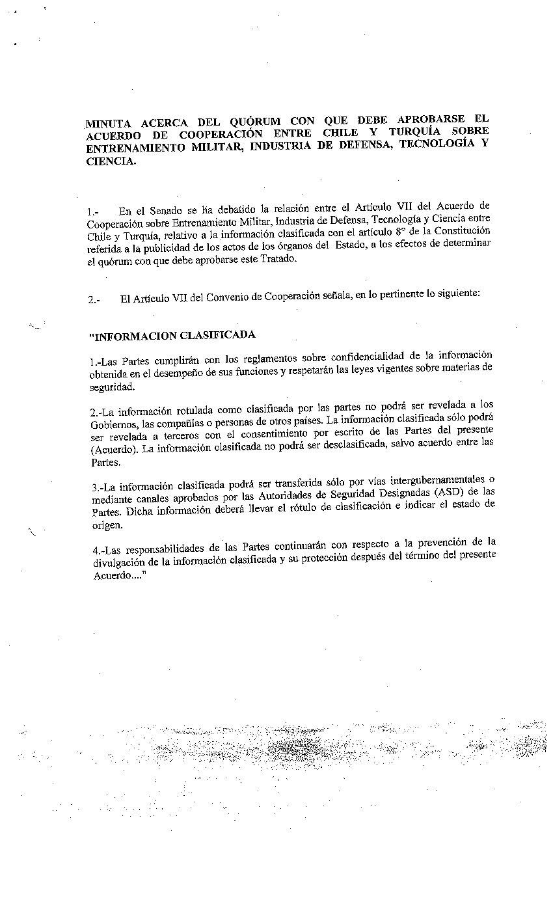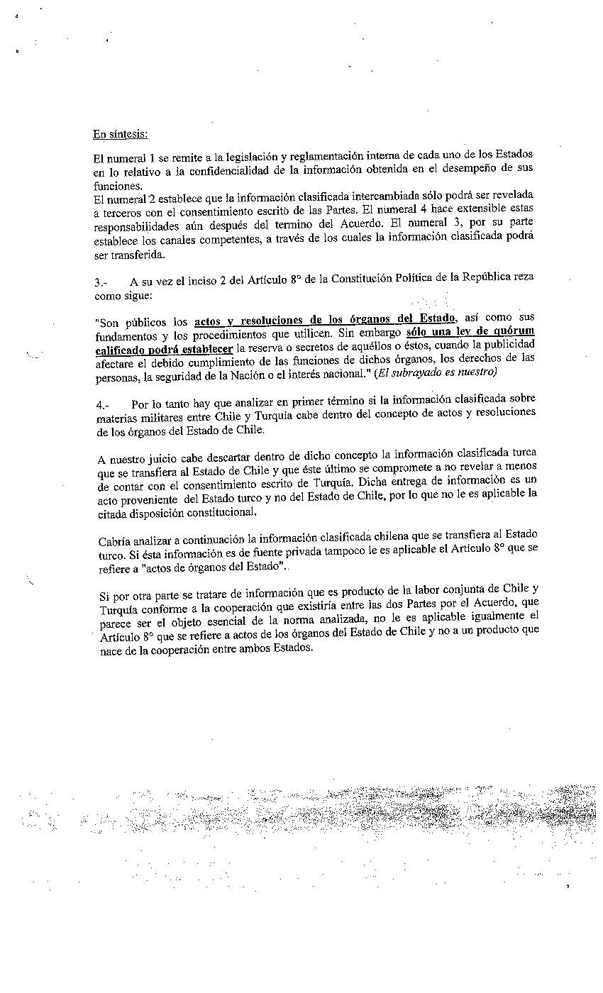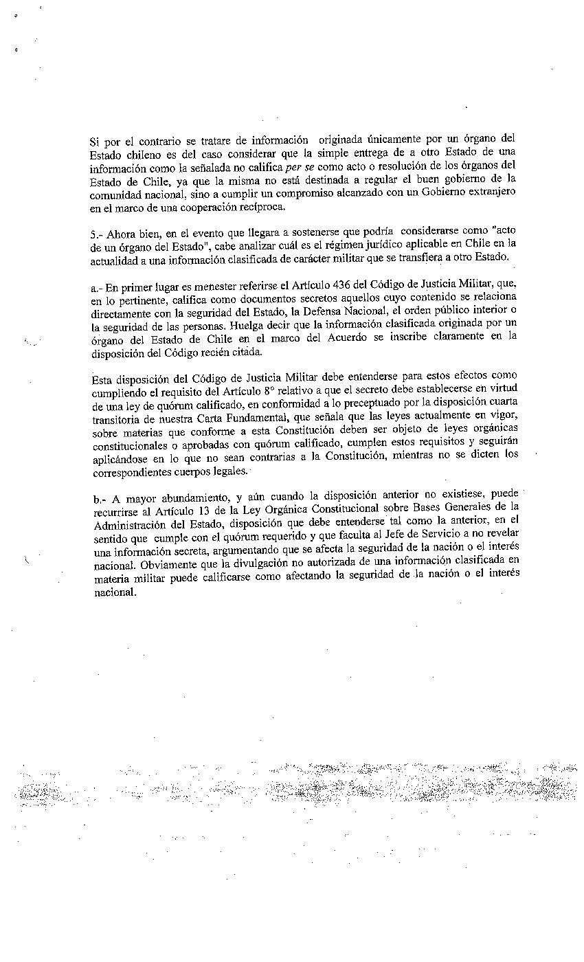

Su texto refundido, coordinado y sistematizado es el decreto con fuerza de ley N° 1, del Ministerio Secretaría General de la Presidencia, de 2001.
Rol N° 12.108, caso Claude Reyes, Marcel y otros (Forestal Trillium y proyecto Río Cóndor).
Ley N° 18.575, cuyo texto refundido, coordinado y sistematizado se fijó en el decreto con fuerza de ley N° 1, del Ministerio Secretaría General de la Presidencia, del año 2000.

